Задание по предмету «живопись» для 11 – 12 групп.
Срок выполнения с 27.04 о 17.05.2020

Тема: декоративный натюрморт «Букет цветов».

В декоративном натюрморте – предметы и пространство изображаются условно, стилизованно и приукрашенно.

Нам необходимо:

- Выбрать дома 1 предмет - любую вазу (вазу, кувшин и т.д.) Цвет и прозрачность предмета, значения не имеет – мы его будем менять по заданию. Если ваза сложной формы – её можно упростить, трудные, сложные элементы пропустить не рисовать.
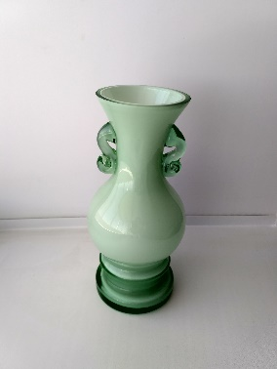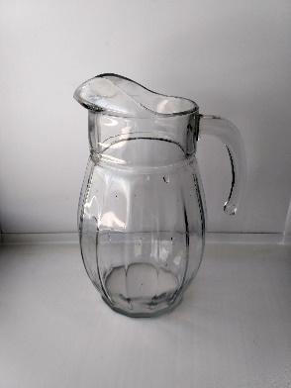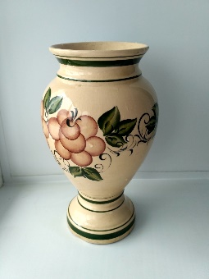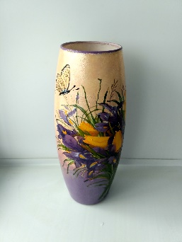
- Формат листа А3. Лист располагаем вертикально, т.к. ваза и будущий букет занимают больше места по вертикали.
- Любой букет мы ставим в вазу. На листе легкими линиями компонуем будущую вазу и букет, чтоб не касаться краев листа. Намечаем горизонтальную линию поверхности стола. И, например представим, что на столе лежит салфетка. Она может быть круглой или квадратной.
- Придумываем или срисовываем СВОЮ вазу в простых геометрических формах. Помечаем падающую тень.
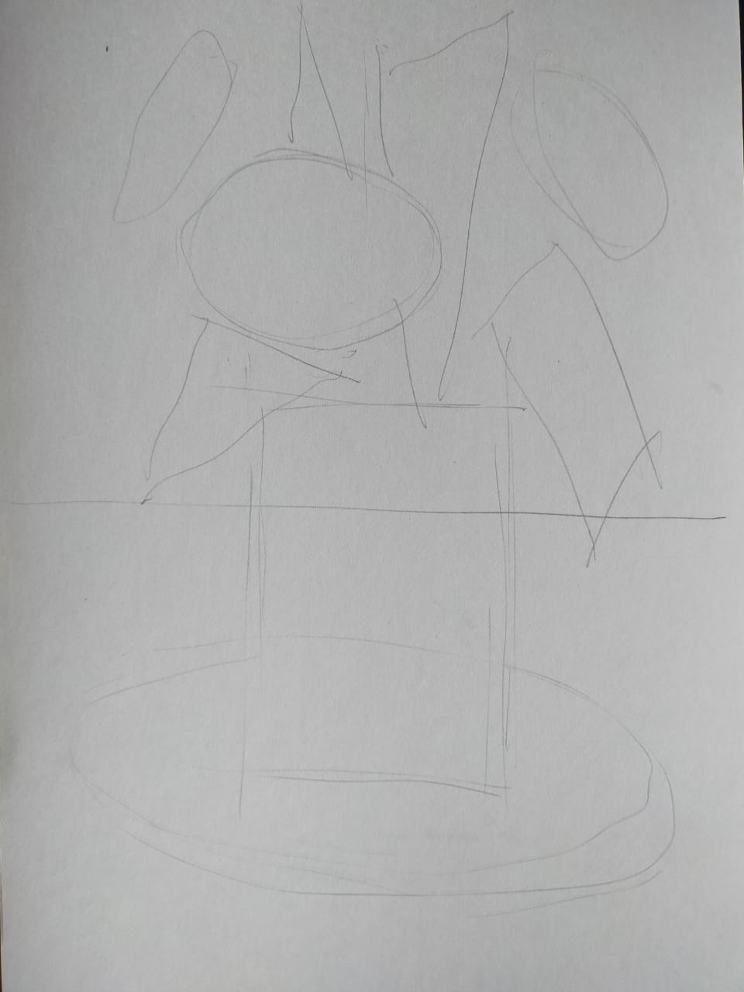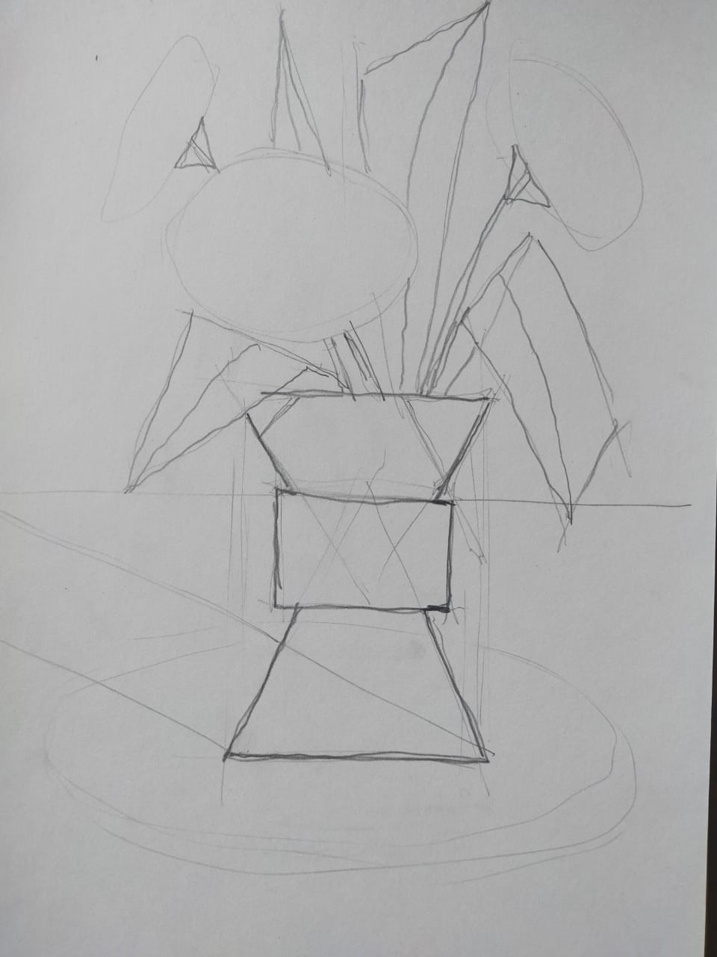
- Заполняем свободное пространство букета – цветами и листьями. Чтобы цветы небыли однообразными. Покажем форму трех разных цветов. Например ромашка, василёк и ноготок. Можете придумать свои цветы.
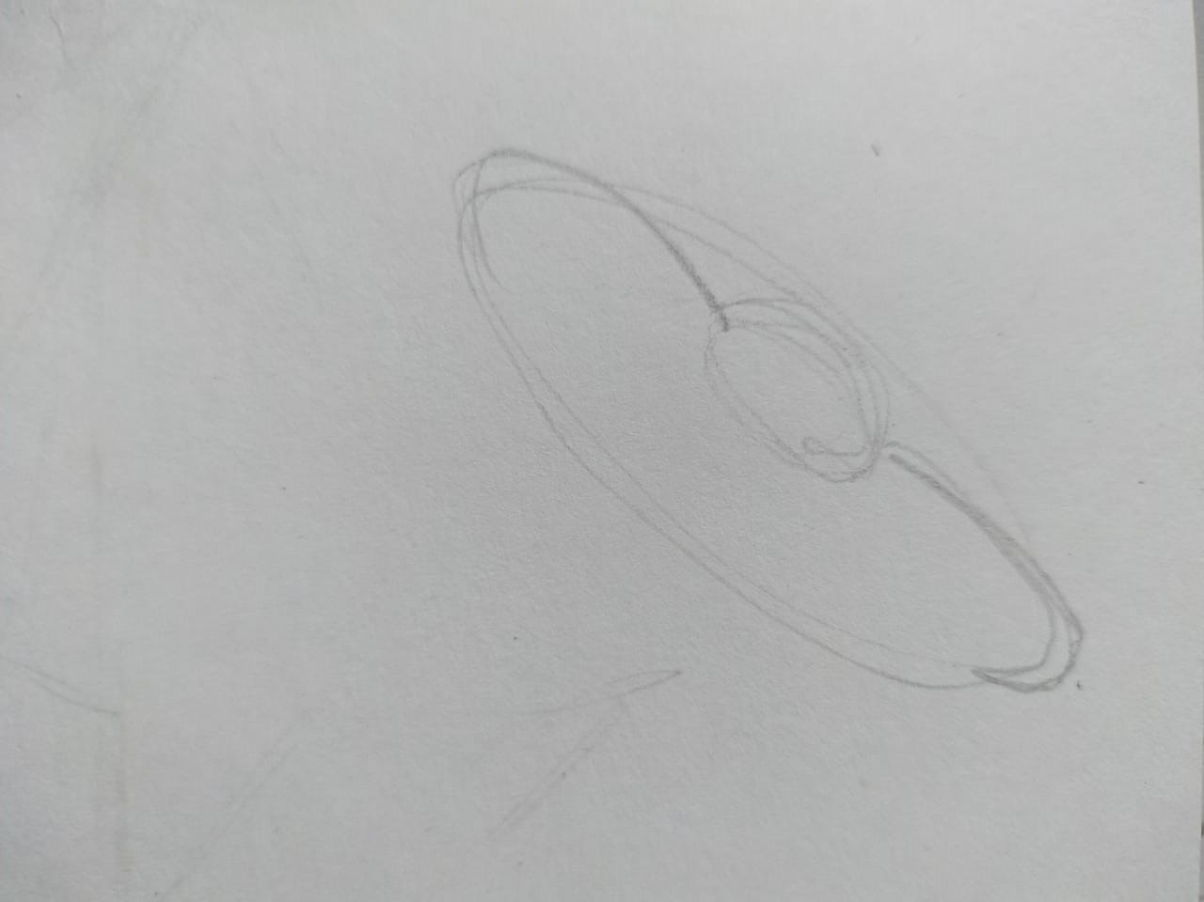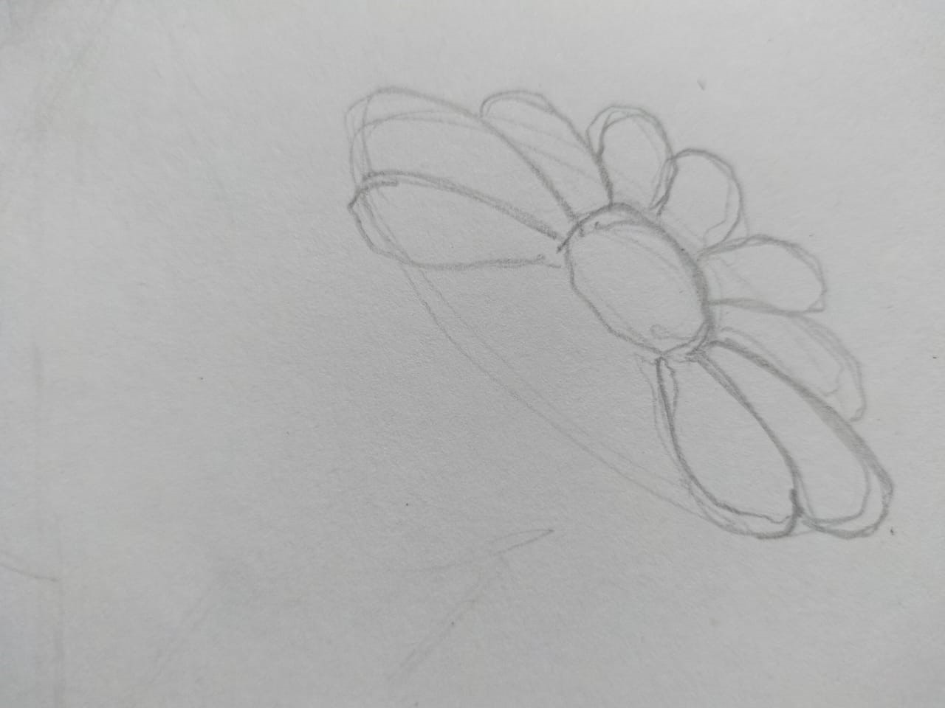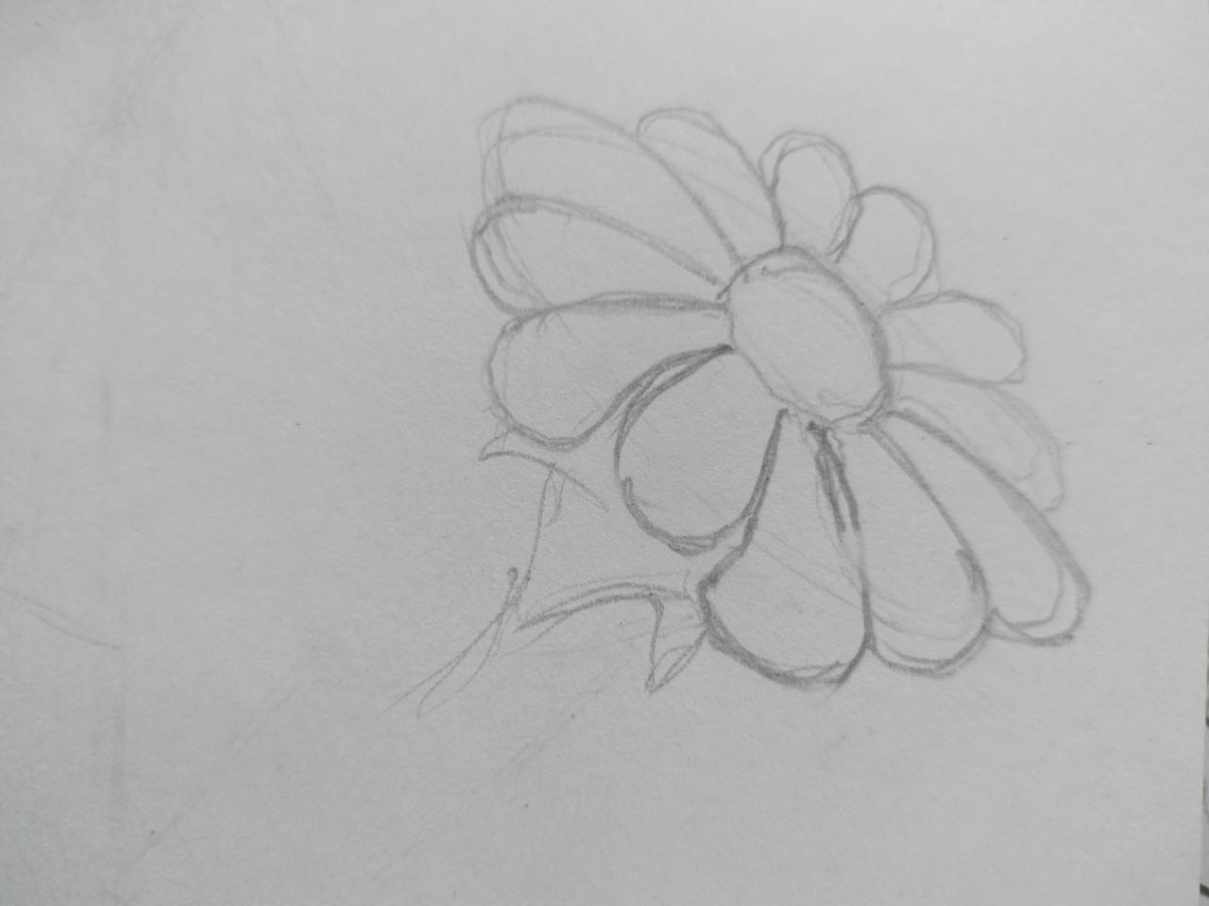
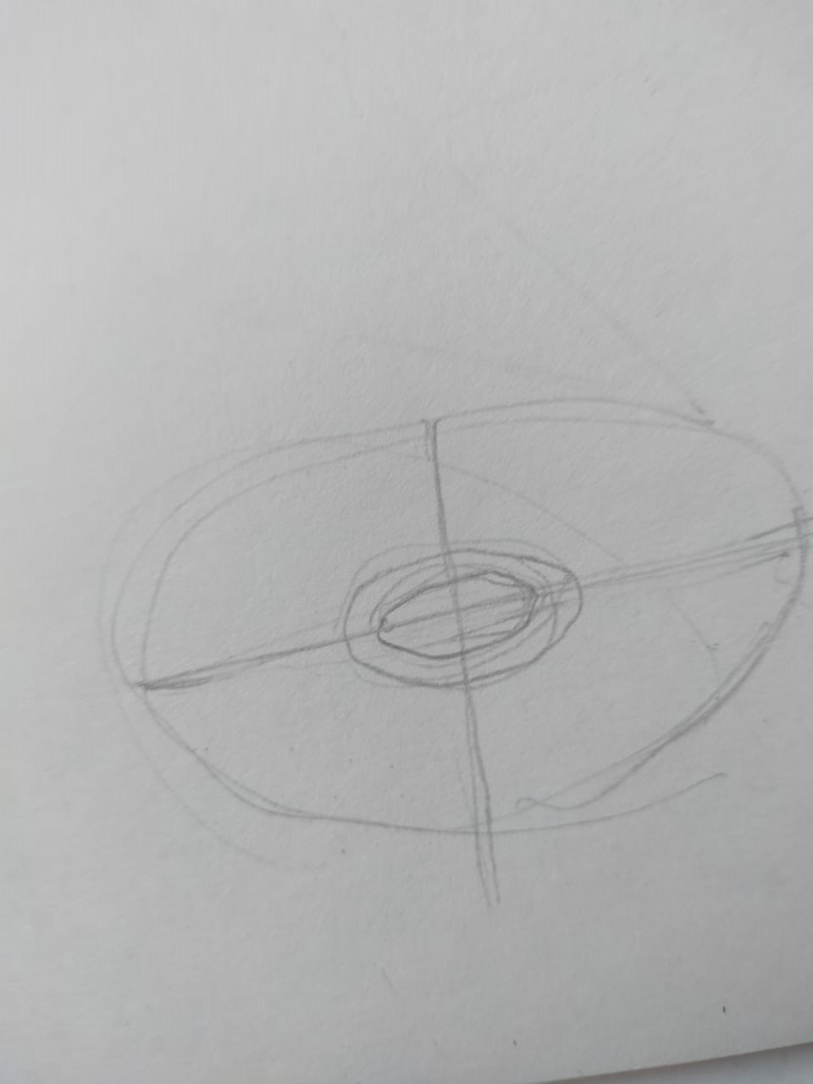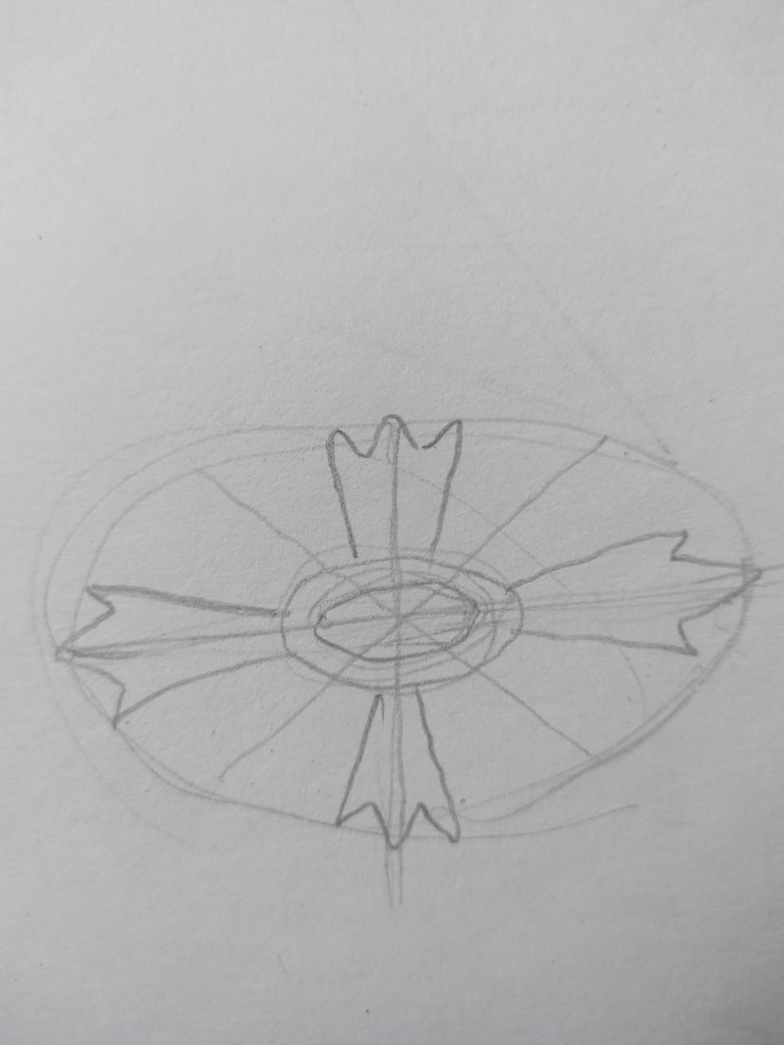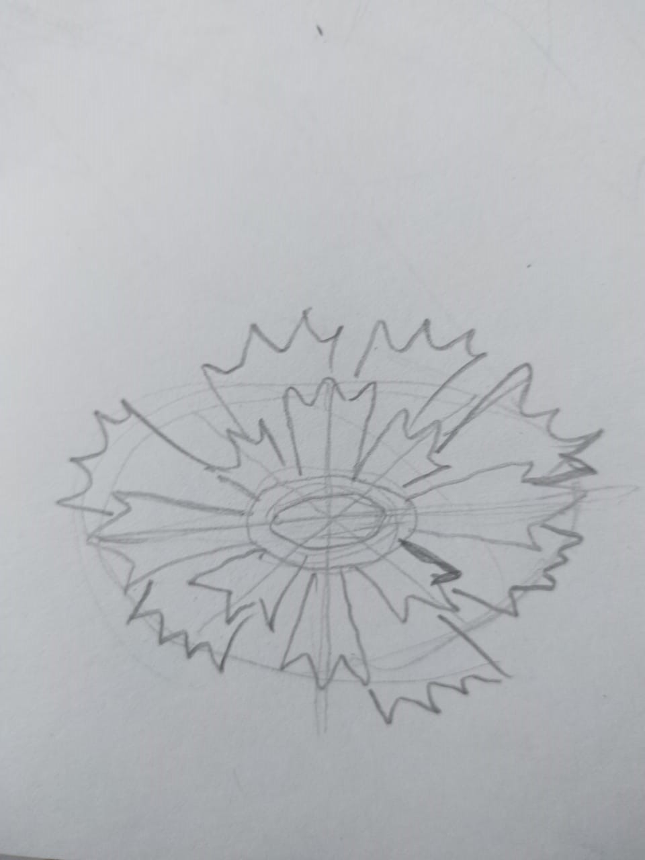
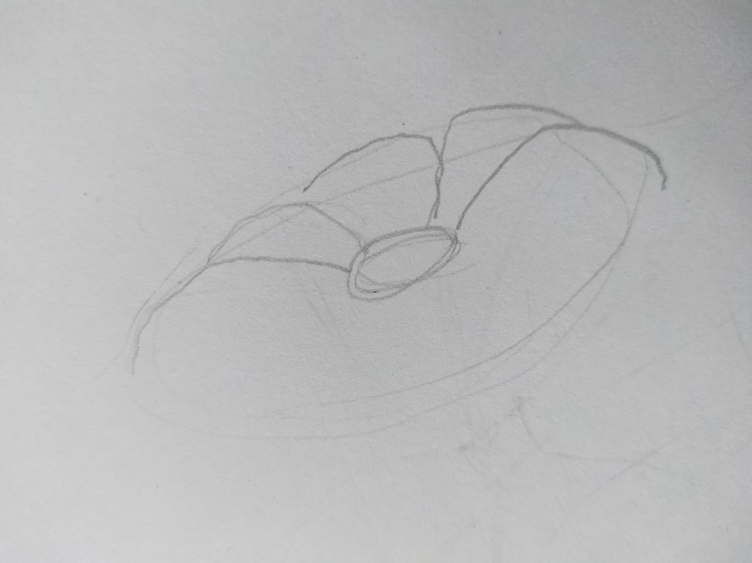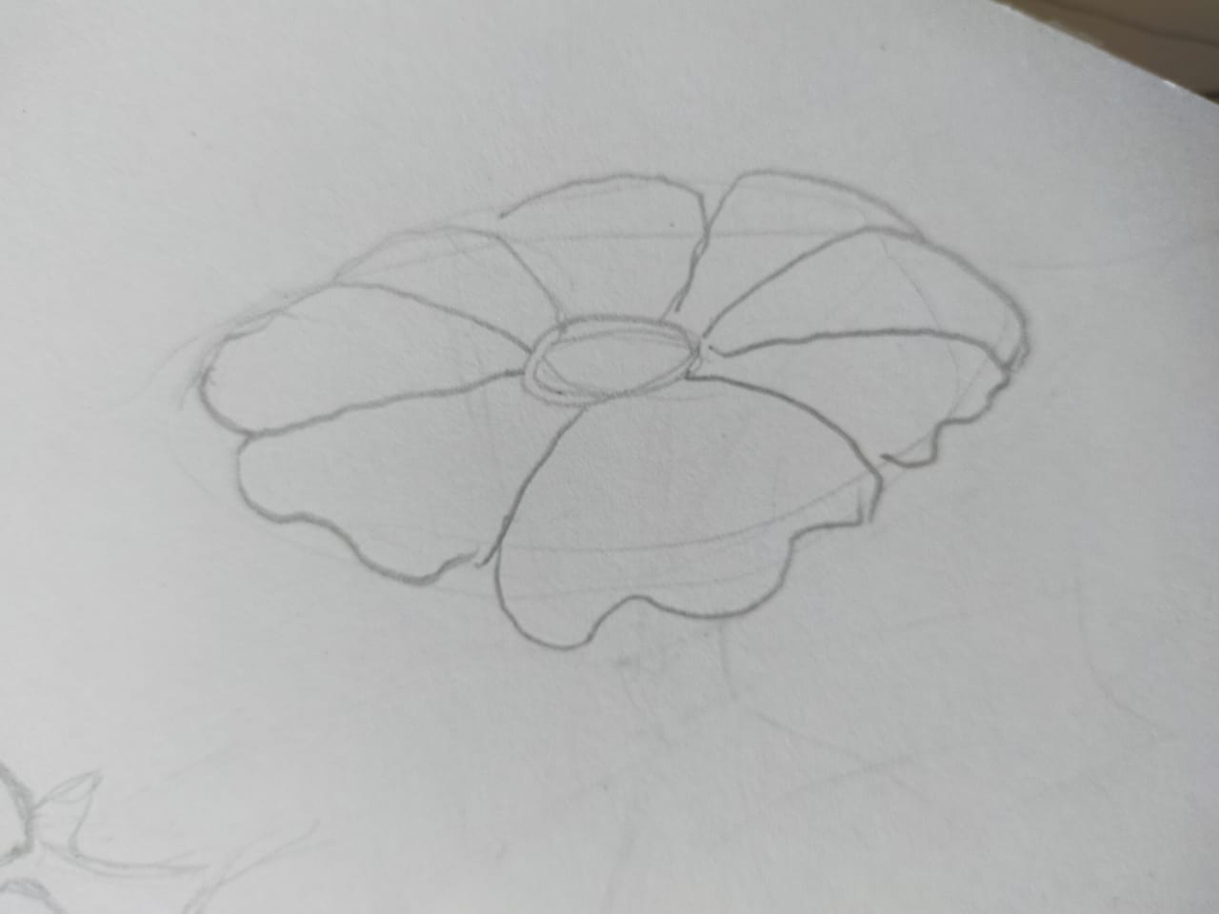
- Уточняем падающую тень. Выделяем форму вазы с цветами.

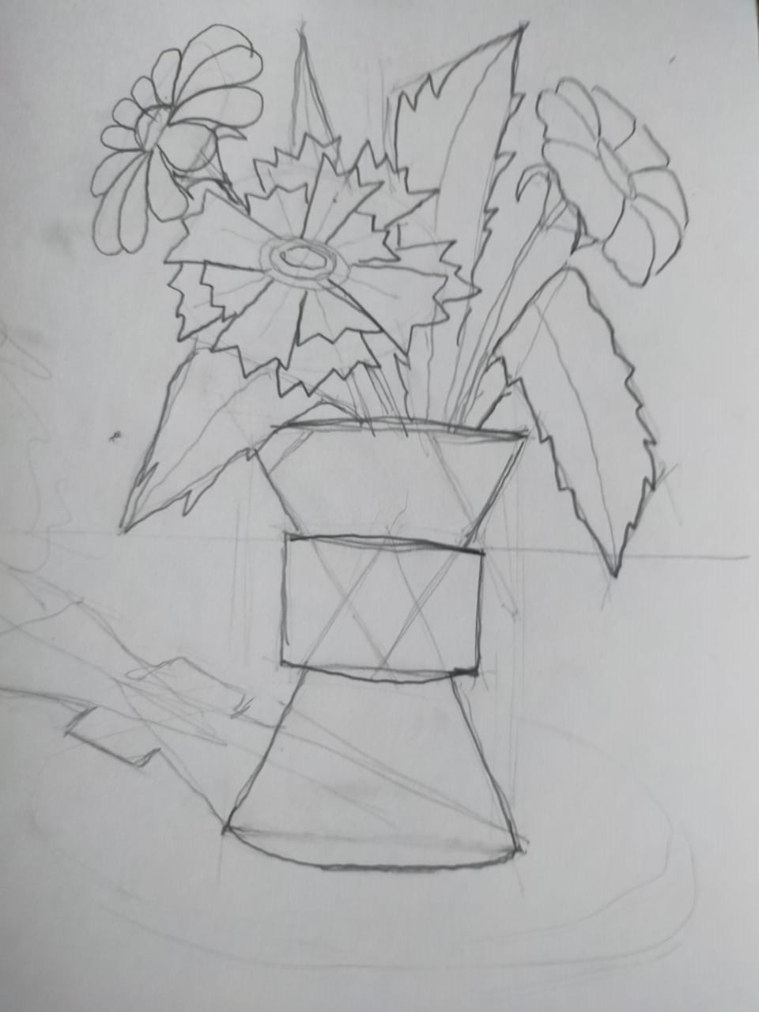
- Берем три основных цвета красный, желтый, синий и один дополнительный цвет белый. Смешивая их между собой у нас получается самая богатая палитра цвета.
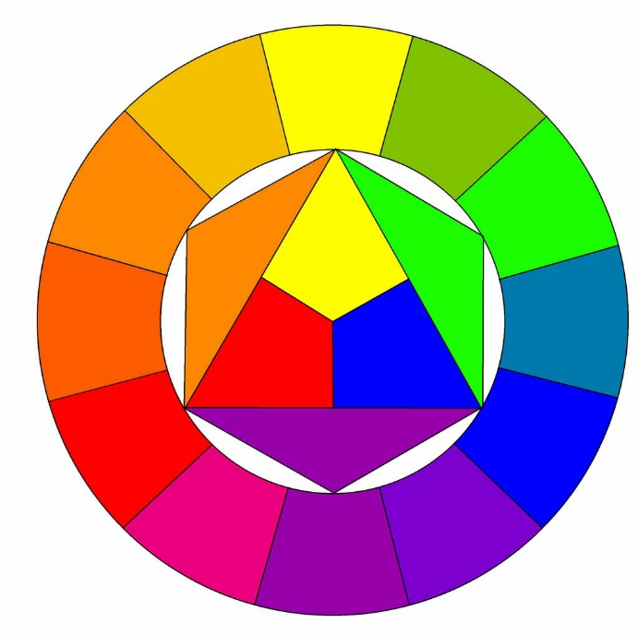

Начинаем с фона. Закрашиваем вертикальную и горизонтальную плоскость. Подбирая цвета так, чтобы горизонтальная поверхность стола была светлее, вертикаль (стена) – темнее.
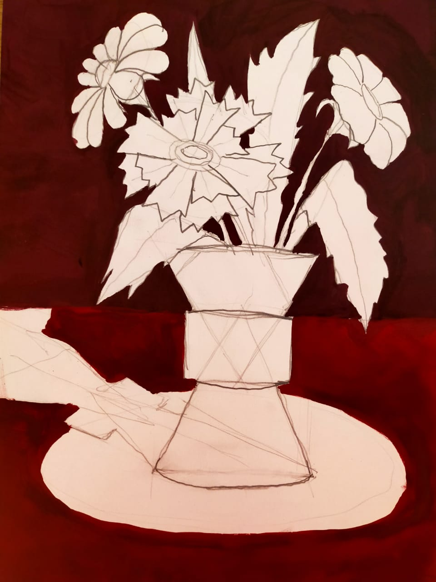
- После этого переходим на крупные формы нашего букета. Прокладываем цветовую гамму вазы и листьев. Показываем падающую тень от вазы и собственную тень на листьях деля их пополам.

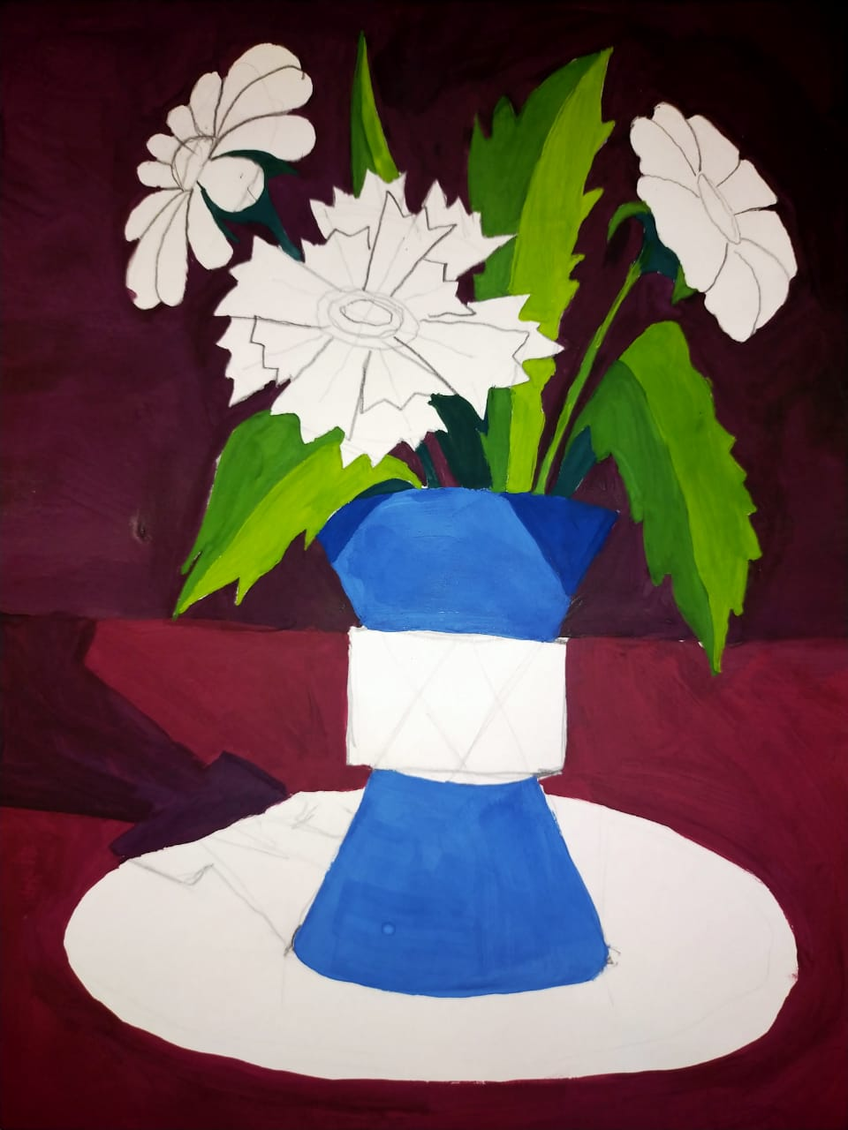

- После этого показываем более мелкие формы нашего букета: цветы. Стараемся передать характер определённого цветка, его цветовую гамму. После этого показываем центральную часть вазы и подбираем гармоничный цвет для салфетки. Показываем подущаю тень на салфетке от вазы. Уточняем собственные тени на вазе.
Наши цветы и ваза - смотрятся светлым пятном на темном фоне.
Или можно цветы и вазу сделать темными, яркими, на светлом фоне.
Это законы живописи и композиции светлое на темном или наоборот.

